МДиСУБД – Лабораторная работа №6.8
Отчет
Для выполнения данной лабораторной работы требуется:
- Спроектировать и создать базы данных, относящиеся к различным предметным областям.
- Сформировать структуру таблиц баз данных на физическом уровне, подобрать подходящие имена таблицам и их полям.
- Создать запросы:
- многотабличный запрос выборки с сортировкой и отбором данных (INNER JOIN, WHERE, ORDER BY);
- запрос с применением вычисляемых полей (примечание: не применять агрегатные функции), например, вычислить возраст, полную цену, и типа подобное;
- запрос выборки с внешним объединением двух отношений (LEFT|RIGHT JOIN);
- запрос группировкой, вычислением итогов и отбором данных (GROUP BY, HAVING);
- запрос на добавление (INSERT INTO);
- запрос на удаление;
- запрос на обновление;
- запрос на создание новой таблицы на основе существующей;
- запрос на объединение (UNION), где применимо (только в SQL);
- вложенный запрос на SQL (вложение во фразе WHERE);
- запрос на создание новой таблицы;
- запрос на создание индекса;
- запрос на создание представления, объединяющего данные двух таблиц.

Вариант 8: Конференции
Вам необходимо спроектировать базу данных для проведения научной конференции. Работа конференции проходит в нескольких секциях, и каждая секция может провести несколько заседаний. Проектируемая база данных должна включать сведения об участниках, докладах, секциях, заседаниях конференции.
Информация об участниках конференции включает:
- ФИО участника;
- его адрес, e-mail, место работы, должность;
- место проживания в период конференции (например, гостиничный номер);
- роль в конференции (не приехавший автор доклада, рядовой участник, председатель секции, член оргкомитета и т.д.).
Информация о докладе содержит:
- название доклада;
- авторов (один участник может представить несколько докладов, и один доклад может иметь несколько авторов);
- заседание, на котором планируется заслушать доклад (конкретный доклад может быть поставлен в программу конференции только один раз);
- резюме доклада.

Создал базу данных с помощью экспорта схемы из 3 лабораторной в SQL код и выполнения его
1:
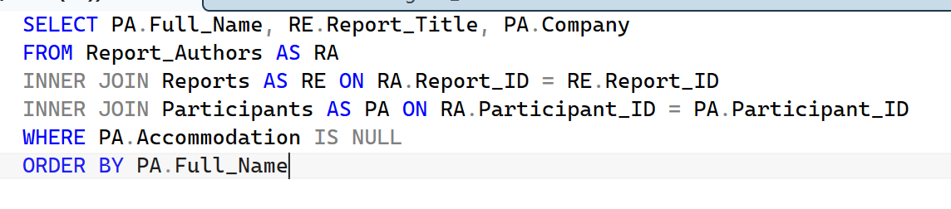
Данный запрос выводит некоторые поля из каждой таблицы с помощью внутреннего соединения, также происходит выборка по наличию места проживания на время конференции и сортировка по имени
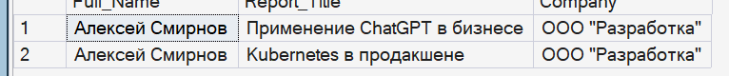
2:
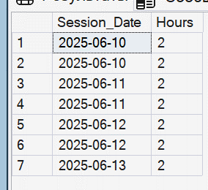
3:
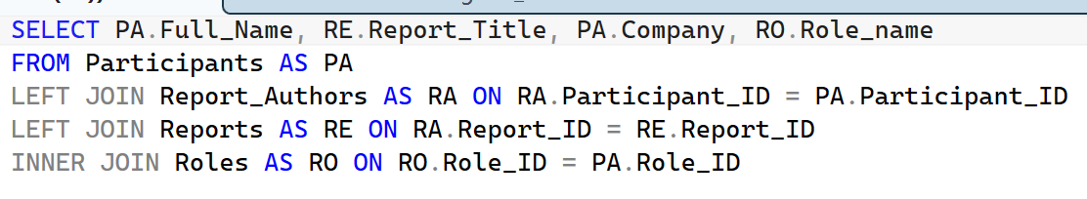
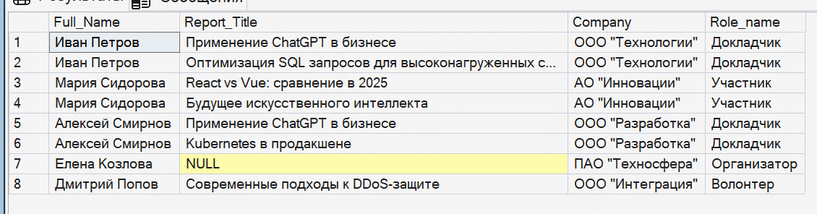

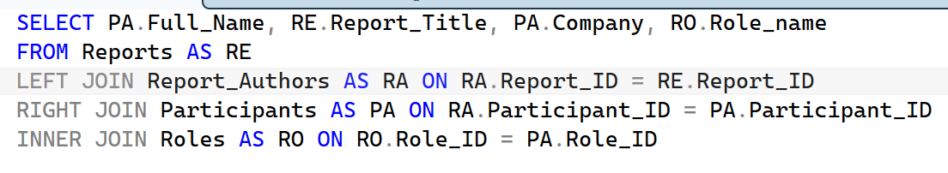
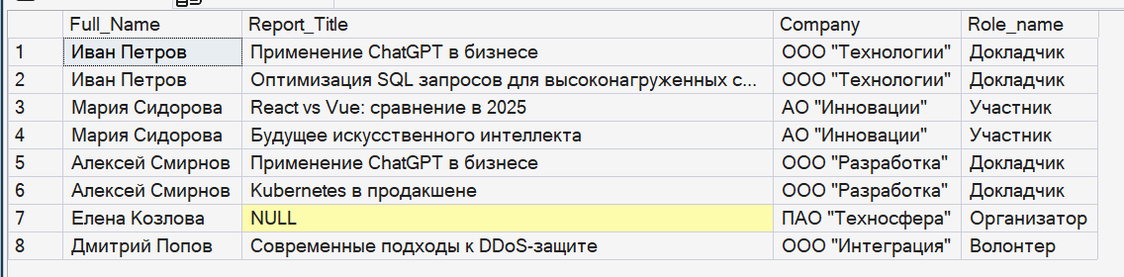
4:
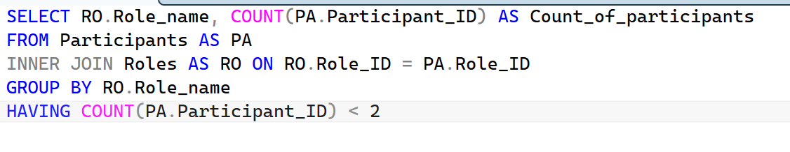
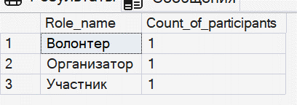

5:
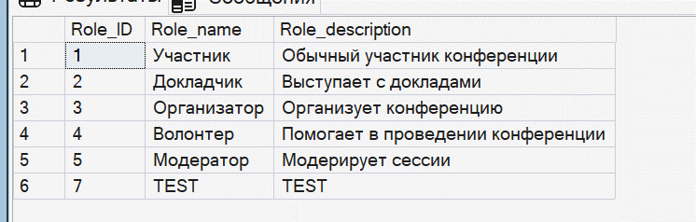
6:
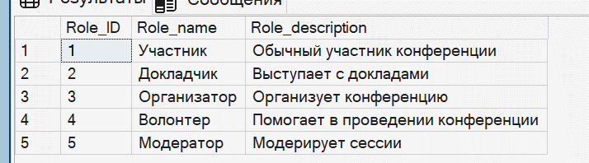
7:
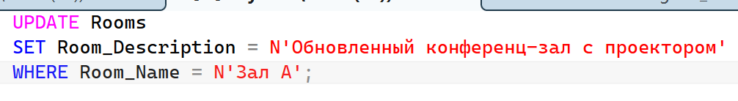
Было:
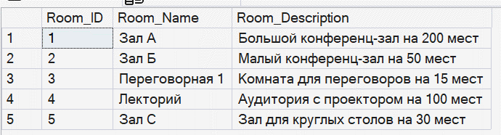
Стало:
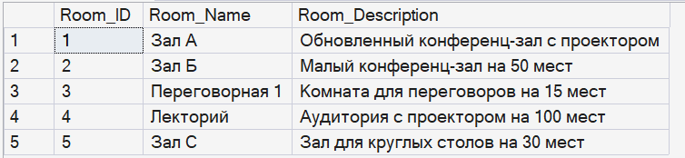
8:
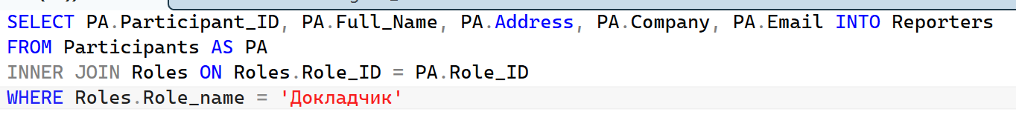
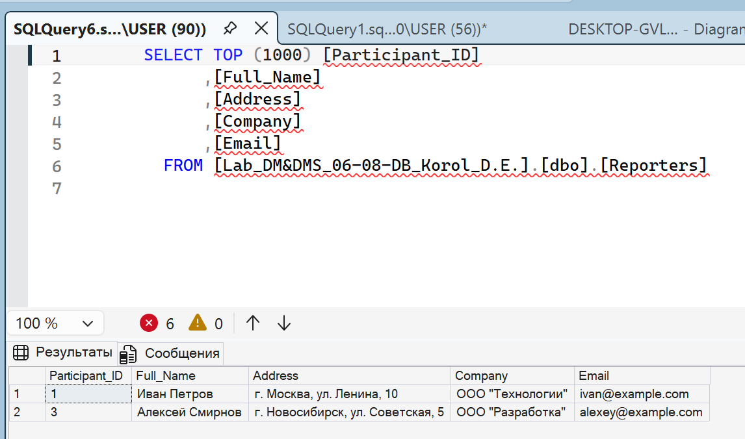
9:

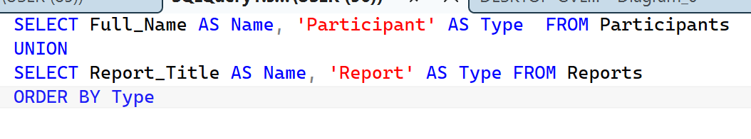
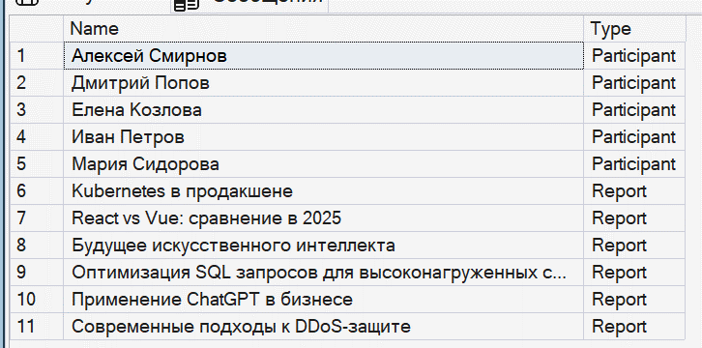
10:
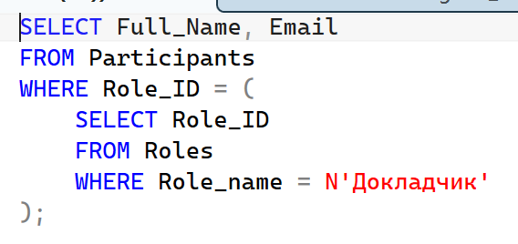
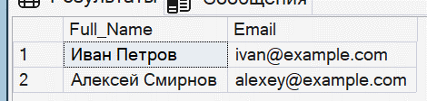
11:

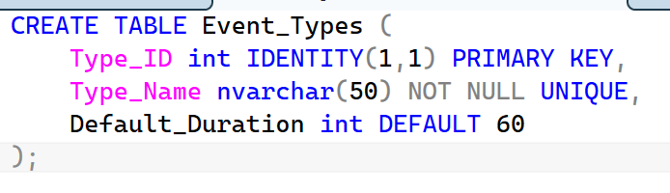
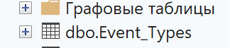
12:
13:

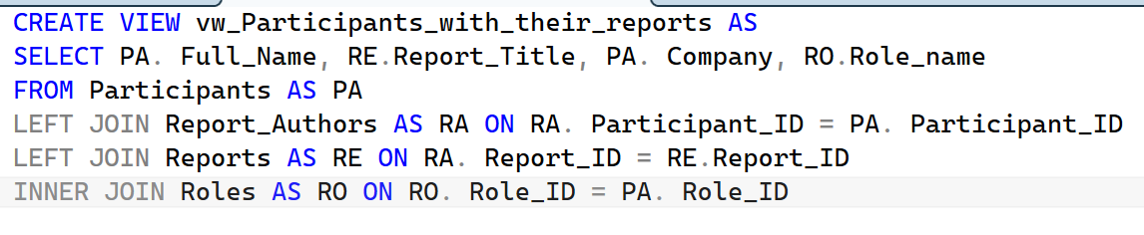
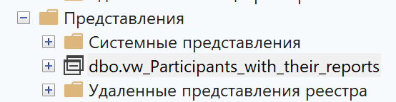

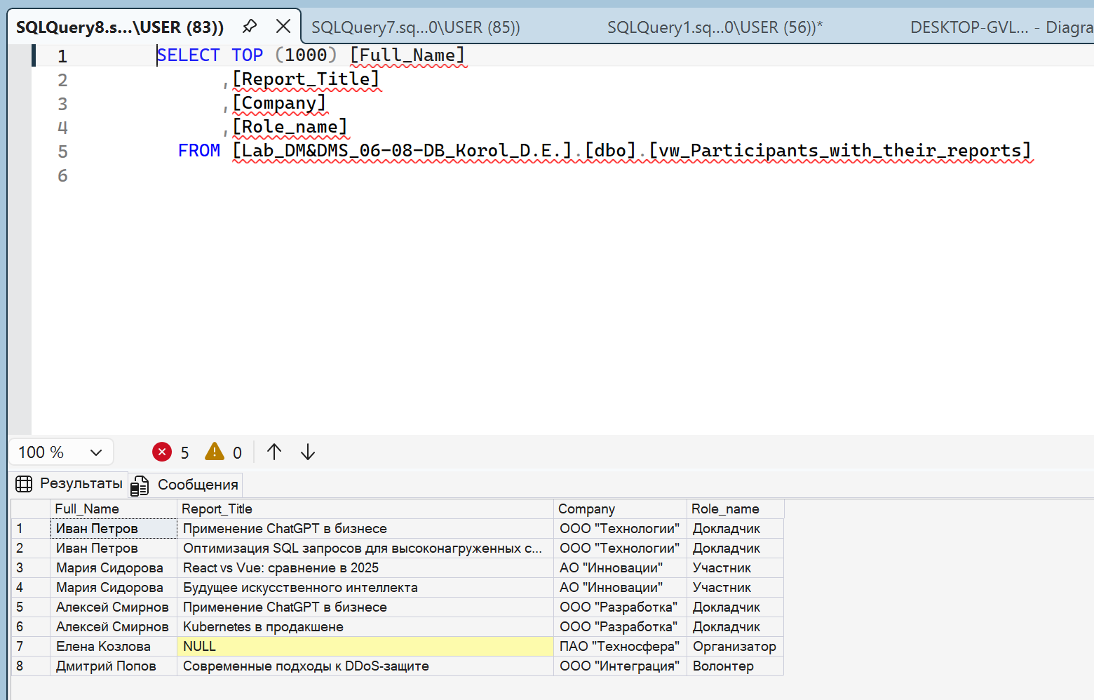
Король Д.Е.
Группа №5

